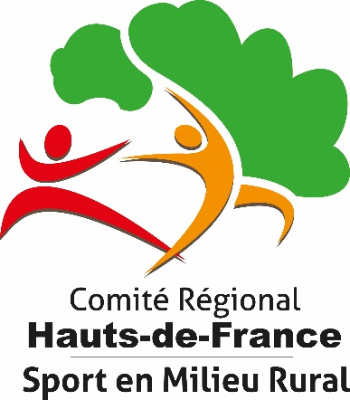

REGLEMENT Challenge tennis de table Jeunes 2021-2022
PREAMBULE :
1 – Les CDSMR du Nord et du Pas-de-Calais, en partenariat avec le CRSMR des Hauts-de-France, organisent, à côté du challenge inter départemental adultes, un challenge inter départemental de tennis de table POUR LES JEUNES.
Il se déroule avec des équipes constituées de joueurs d’un même Foyer Rural ou d’une même Association. Chaque joueur doit être en possession de la licence FNSMR (Gestaffil).
REGLES GENERALES :
2 – une seule division : division « jeunes »: jeunes à partir de 7 ans jusqu’à 14 ans, débutants ou jouant en “loisir”. Ils ne doivent pas jouer au challenge inter départemental adultes ni en FFTT ou UFOLEP en competition.

3 – Le principe du challenge : chaque équipe rencontre toutes les autres équipes de la même division sur trois samedis après-midi.
4 – A chaque journée, les équipes se réunissent sur un seul centre.
5 – Un Foyer Rural ou Association peut inscrire 1 ou plusieurs équipes.
6 – Une équipe est composée de 2 joueurs, éventuellement 3. Le 3ème peut rentrer dans le double ou participer aux rencontres suivantes de la même après-midi. L’équipe peut être mixte.
DEROULEMENT
7 - Les rencontres se déroulent sur 5 parties (4 simples et 1 double) selon l’ordre établi sur la feuille de rencontre, chaque partie comptant pour 1 point. Tous les simples d’une même partie se disputent avec les 2 joueurs inscrits sur la feuille de rencontre. Chaque partie se déroule en 3 manches gagnantes de 11 points avec 2 points d’écart.
8 – Le challenge donne lieu à un classement. Le nombre de points attribués pour chaque rencontre est le suivant : Rencontre gagnée : 2 points
  Rencontre perdue : 1 point
   Forfait : 0 point
Si 2 ou plusieurs équipes sont à égalité, il sera établi un nouveau classement de ces équipes portant sur les rencontres disputées entre elles, en faisant le total de leurs points rencontres.
9 – Les frais d’inscription sont de 8 € pour chacune des équipes.

CALENDRIER :

- 1er tour le samedi 20 novembre 2021 à Fruges

- 2ème tour le samedi 26 février 2022 à Steenbecque

- 3ème tour à déterminer la date à Coulomby

HORAIRES : accueil 14h/début 14h30

INSCRIPTION CHALLENGE TENNIS DE TABLE « JEUNES » 2021-2022
à retourner pour le 17 novembre 2021 à : hautsdefrance@sportrural.fr

Foyer Rural ou Association : …......................................................
Personne contact
Nom et Prénom : ………………………………………………………………………………………………………………
Adresse : …………………………………………………………………………………………………………………………..
Tel : …………………………………. Tel port. : ………………………………………
E-Mail : ……………………………………………………………………………………………………………..
EQUIPE 1
Nom, Prénom du Joueur | Numéro de licence
EQUIPE 2
Nom, Prénom du Joueur | Numéro de licence
EQUIPE 3
Nom, Prénom du Joueur | Numéro de licence
Equipe(s) supplémentaire(s) possible(s) sur papier libre ou photocopie de cette grille

